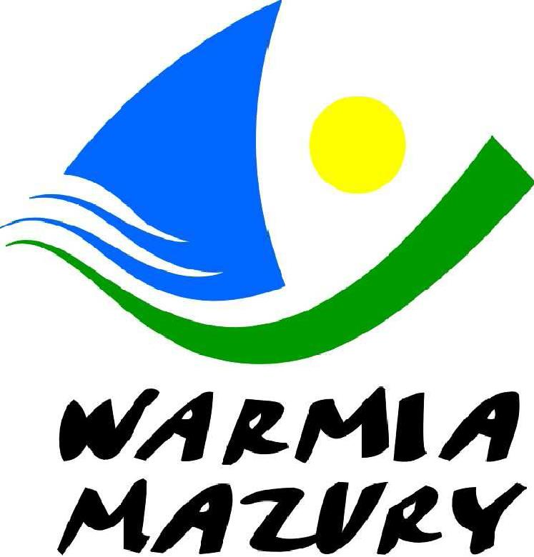


R E G U L A M I N
Mistrzostwa Województwa Warmińsko-Mazurskiego
w Biegu na Orientację
dziewcząt i chłopców
Gimnazjów i Szkól Ponadgimnazjalnych
„ LICEALIADA” i „GIMNAZJADA”

Organizator: - Warmińsko-Mazurski Szkolny Związek Sportowy w Olsztynie
Współorganizatorzy: - Elbląski Szkolny Związek Sportowy
- Elbląski Klub Orienteeringu –GRYF

Zabezpieczenie: - logistyczne Elbląski Szkolny Związek Sportowy
- techniczne Elbląski Klub Orienteeringu –GRYF

Termin: 09.04.2015r./ czwartek / godz.11:00

Rodzaj zawodów: zespoły 4 osobowe- oddzielnie dziewczęta i chłopcy / zgodnie z Regulaminem WMSZS
szkoła może wystawić do zawodów tylko po jednej reprezentacji dziewcząt i chłopców

Forma zawodów: bieg drużynowy - start interwałowy
Uczestnictwo: w zawodach startują dziewczęta i chłopcy szkół dziennych / Licealiada/ , dziewczęta i chłopcy ur. 1999 i młodsi / Gimnazjada /
Zgłoszenia: zgłoszenia imienne na druku zgłoszeń należy przesłać
do dnia 31.03.2015 r. (wtorek ) do godz. 12:00 na adres Elbląskiego Szkolnego Związku Sportowego ul. Kościuszki 77 a , 82 – 300 Elbląg lub pocztą elektroniczną
e-mail: eszs@interia.pl i janusz.pajak@mosir.elblag.eu

Mapy: BAŻANTARNIA 3” skala 1:10 000 ; e - 5 m, aktualizacja jesień 2011

Transport: we własnym zakresie

Centrum zawodów: Centrum znajduje się przy restauracji „MYŚLIWSKA” w BAŻANTARNI
Dojazd: ul. Marymoncka /linia tramwajowa nr 2/
Parking: przy muszli koncertowej obok restauracji „MYŚLIWSKA”

Biuro zawodów: czynne w dniu 09.04.2015 w Centrum zawodów od godz.9:00

Nagrody: Puchary, medale i dyplomy za miejsca I-III ;

Zespół Kierownik zawodów – Janusz Pająk
Organizatorów: Sędzia główny – Bolesław Czechowski S-4
Budowniczy tras – Kazimierz Sulżycki BT-1 , Krzysztof Banach

Sposób przeprowadzenia zawodów:
-startują drużyny 4-osobowe, liczy się czas ostatniego zawodnika w drużynie.
- zawody odbywają się w terenie leśnym lub parkowym,
- każda kategoria ma do pokonania inną trasę,
- zawodnik powinien ubiór do biegania po lesie.

Punktacja: wg Regulaminu W – M SZS
UWAGA!
-zawody rozegrane zostaną zgodnie z przepisami PZOS,
- kwestie sporne rozstrzyga sędzia główny zawodów
Postanowienia różne: - ubezpieczenie zawodników we własnym zakresie
- organizator nie ponosi odpowiedzialności za skutki wynikłe z nieprzestrzegania
przez zawodników przepisów bezpieczeństwa i zachowania niezgodnego
z ogólnie obowiązującymi zasadami,
- biegi odbędą się bez względu na warunki atmosferyczne.
Przy weryfikacji wymagane będą:
  - Legitymacje szkolne;
  - Lista zawodników według wzoru zamieszczonego na stronie W-M SZS: www.szs.olsztyn.pl

Zawody są współfinansowane przez Ministerstwo Sportu i Turystyki oraz realizowane przy wsparciu finansowym Samorządu Województwa Warmińsko-Mazurskiego.

Przewodniczący W-M SZS
Wacław Wasiela

